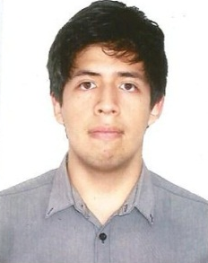
MARCO ANTONIO BENDEZÚ MATENCIO
Calle Mama Runter 251, San Miguel
962281886 / 3938210
marcobendezu1998@hotmail.com

Estudiante de 22 años de 7mo. ciclo de la Carrera de Ingeniería Industrial de la Universidad de Lima.

- EDUCACIÓN:
- Superior:
Universidad de Lima (2017 - a la fecha)
- Primaria y secundaria:
Colegio Trilce de Salaverry (2014 - 2015)
Colegio Jorge Polar (2005 - 2013)
- OTROS CONOCIMIENTOS:
- Inglés intermedio culminado (hablado, leído y escrito) (2016 - 2020)
Asociación Cultural Peruano Británica (Británico)
- Especialización en Excel en Universidad Nacional Mayor de San Marcos (2020)
- Dominio del MS Office y Visio
- EXPERIENCIA LABORAL:
- Representante de servicios en Supermercados Peruanos S.A. (2019)
Encargado en el área de atención al cliente y supervisión del almacén de productos en venta. Toma de inventario diario y recepción de productos en el local entregados por los proveedores.
- ACTIVIDADES ADICIONALES
- Hobbies:
- Futbol
- Atletismo
- Fotografía

